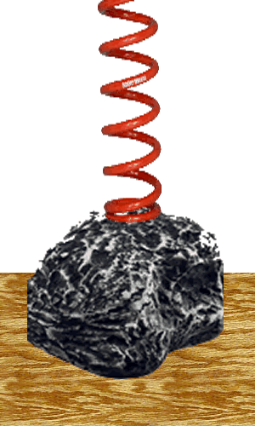
CALCOLO DIMENSIONALE
Considera un minerale di Volume = 3500cm³ e densità δ=0,003kg/cm³ appoggiato ad un tavolo su di un’Area=40cm².
Il minerale è sollevato parzialmente da una molla di costante K=4,0N/cm che è allungata di un tratto ΔL=2,0cm. La costante di gravità è g=9,8N/kg. Voglio calcolare la pressione Pr applicata sul tavolo e mi mostrano tre formule:
- Pr = V·δ·Area/g – K·Area·ΔL
- Pr = V·δ·g/Area – K·ΔL/Area
- Pr = g·Area/(V·δ) - K·ΔL/Area
Calcola i valori di Pr usando le tre formule. Quali di queste tre formule sono sicuramente errate? Per rispondere, devi fare il calcolo dimensionale!

SOLUZIONI:
- Pr = 42,857 cm²·kg²/N – 320 N·cm²
- Pr = 2,5725 N/cm² – 0,2 N/cm² = 2,3725 N/cm²
- Pr = 37,33 N/kg²·cm² – 0,2 N/cm²

